Winsock实现FTP客户端

1.程序功能:

实现断点上传和下载，支持pasv和port模式，列出服务器目录内容，改变服务器目录，添加删除目录，删除文件，断开连接。

2.程序执行步骤：

首先输入ip地址，和服务器建立命令连接，输入用户名和密码登陆。

然后输入命令向服务器发送相应的命令并得到服务器的应答，若命令是ls,dir,get,put则和服务器之间需要传送数据，并根据用户设置的pasv和port模式建立相应的数据连接，数据传送完毕后断开数据连接。

最后断开命令连接并退出程序。

3.程序总流程图：

login

输入ip，用户名和密码登陆

开始

是否成功

判断服务器是否支持断点续传，并建立相应的链表

命令:pos

查询服务器当前目录

命令:cd

改变服务器当前目录

命令:dir

显示服务器指定目录的文件

命令:mkdir

在服务器上建立指定目录

命令:rmdir

在服务器上删除指定目录

命令:ls

显示服务器指定目录内容

命令:del

删除服务器上指定文件

命令:put

上传指定文件到服务器

命令:get

从服务器上下载指定文件

命令:resume

列出未完成的传输任务并选择完成

是

否

命令:port

设置数据连接方式为port

命令:pasv

设置数据连接方式为passive

命令close

断开连接

4.程序重要模块功能详细解析

①登陆模块

相对应的函数是void login()

模块的流程图如下:

用户输入ip地址调用connect函数连接服务器

成功

用户输入用户名和密码

成功

判断服务器是否支持断点续传，若支持则根据服务器的ip地址建立续传信息链表

是

是

否

close断开连接

否

演示:

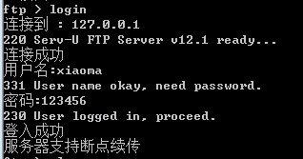

连接失败

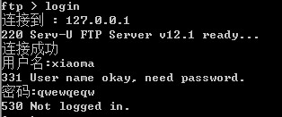

连接超时

C:\Users\Administrator\AppData\Roaming\Tencent\Users\820106443\QQ\WinTemp\RichOle\`FIVLVR_~0EFDFI1YY[BFZJ.jpg

②pasv和port模式

相对应的函数是int IsDataConnectReady();

程序用全局变量PortOrPasv来表示用户设置的模式。

port模式:客户机向服务器发送port命令，客户机启动数据连接监听线程，在指定的端口号上等待服务器的数据连接。

pasv模式：客户机向服务器发送pasv命令，并根据服务器传送回来的端口号，客户机连接服务器的这个端口号建立数据连接。

③下载

相对应的函数

void get();

void download(char\*, char\*, char\*);

void download(char\*, char\*);

模块流程如下：

用户输入要下载的文件和存储的本地目录

服务器是否支持断点续传

增加续传结点并写入到新增的临时文件中,和服务器建立数据连接传送数据

是否传输完毕

删除新建的结点，并删除相应的临时文件

和服务器建立数据连接并传送数据

将新建的结点插入到续传信息链表的首结点前

是

是

否

否

演示：

pasv模式

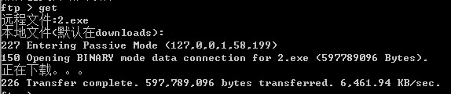

port模式

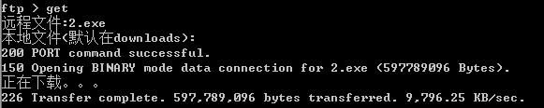

④上传

相应的函数

void put();

void upload(char\*, char\*, char\*);

void upload(char\*, char\*);

模块流程和下载类似。

演示:

pasv模式：

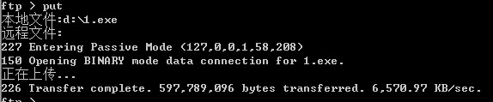

port模式：

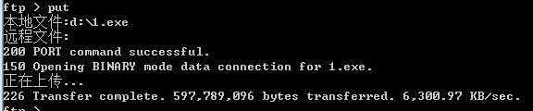

⑤断点续传

相应的函数:

void ShowIncomplete();

void resume(int n);

模块流程如下:

ShowIncomplete 显示未完成的上传和下载任务

用户输入，选择要完成的任务

完成

从续传链表中删除此结点，删除incomplete文件夹下相对应的临时文件

更新结点的内容，和incomplete文件夹下相对应的临时文件的内容

是

否

演示：

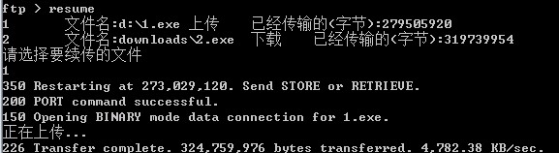

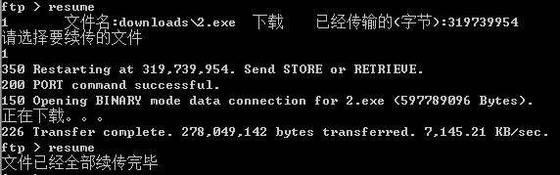

⑥其他命令

mkdir,rmdir,del,cd这几个命令非常简单，就是想服务器发送相应的命令然后从服务器接受命令应答。

ls，dir这两个命令是显示服务器文件夹文件，命令连接传送命令，数据连接接受要显示的文件夹信息。

close 和服务器断开命令连接，并释放命令套接字。

quit是退出程序。

help是显示客户机支持的命令。

5.连接远程ftp服务器测试

以上的演示都是在本机上用Serv-U建立ftp服务器测试，以下是连接远程ftp服务器测试。

在网上试了很多个ftp服务器都连接不上，截止2012年11月25号有两个是本人测试可以连接上的（本人用的网络是电信）

①ftp.turbolinux.com.cn，ip：202.106.169.99

端口号为21，支持匿名用户登录

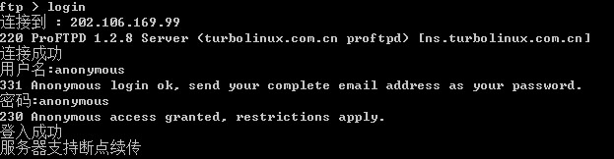

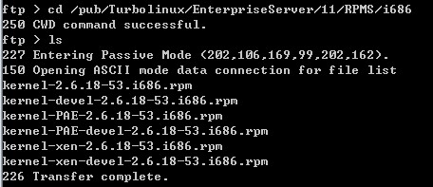

下载一个小文件（注意数据连接用pasv模式）

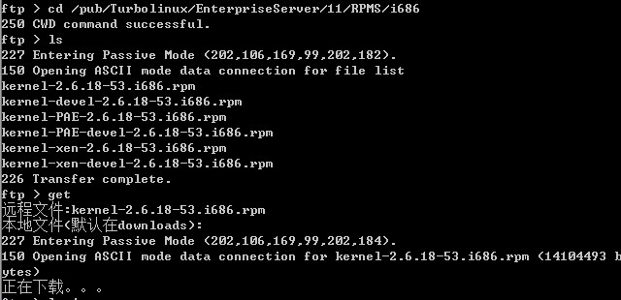

下载过程中中断网络，然后重新连接续传

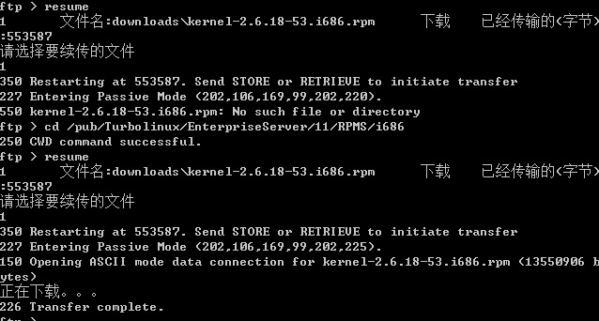

C:\Users\Administrator\AppData\Roaming\Tencent\Users\820106443\QQ\WinTemp\RichOle\P_2E@%QKCNVDHI0N$_MHH6H.jpg

注：若服务器提示：500 Unknown command.则把IsConnect函数的发送命令的Cao ni MLGB de dameng去掉

②ftp.pku.edu.cn，ip为202.38.97.197，端口号为21支持匿名登录。

吐槽一下，北大的ftp服务器应答的代号不标准，将login函数的

判断应答代号的代码注释掉才可以登录，fuck

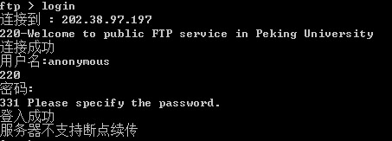

不支持断点续传就下载就行了

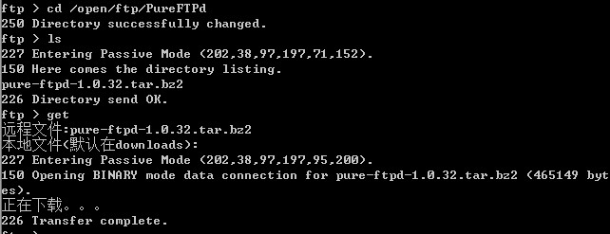

注：若服务器提示：500 Unknown command.则把IsConnect函数的发送命令的Cao ni MLGB de dameng去掉